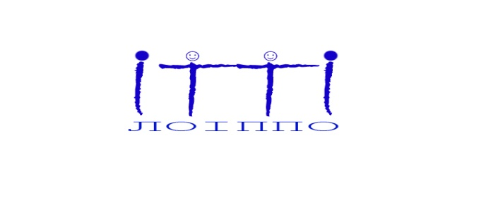 | КОМУНАЛЬНИЙ ЗАКЛАД ЛЬВІВСЬКОЇ ОБЛАСНОЇ РАДИ  «ЛЬВІВСЬКИЙ ОБЛАСНИЙ ІНСТИТУТ ПІСЛЯДИПЛОМНОЇ ПЕДАГОГІЧНОЇ ОСВІТИ»  (КЗ ЛОР ЛОІППО)
вул. Огієнка, 18а, м. Львів‚ 79007‚ тел./факс +38 (032) 255 38 30, e-mail: loippo@ukr.net, loippo.lviv.ua
Код ЄДРПОУ 02139736

Від 24.10.2024р. № 331  На від _ | Керівникам місцевих органів управління освітою  Керівникам закладів  дошкільної освіти  (крім м. Львова)

Про формування регіонального

замовлення на підвищення кваліфікації

педагогічних працівників закладів

дошкільної освіти у 2025 році

На виконання до Закону України «Про освіту», Порядку підвищення кваліфікації педагогічних і науково-педагогічних працівників, затвердженого постановою Кабінету міністрів України від 21 серпня 2019 року № 800 із змінами (далі - Порядок), з метою забезпечення професійного розвитку педагогічних працівників області відповідно до державної політики у галузі освіти та забезпечення якості освіти Комунальний заклад Львівської обласної ради «Львівський обласний інститут післядипломної педагогічної освіти» розпочинає формування регіонального замовлення (за кошти обласного бюджету) на підвищення кваліфікації педагогічних працівників області у 2025 році.
На 2025 рік інститут пропонує курси підвищення кваліфікації педагогічних працівників закладів освіти обсягом:
- 30 (36) год., 15 (8) год. – професійного або загальноосвітнього спрямування;
Звертаємо увагу, що педагогічні працівники можуть обрати за регіональним замовленням тільки один курс на календарний рік за будь-якою тематикою. Педагогічні працівники закладів освіти, що уклали договір на підвищення кваліфікації та включені в регіональне замовлення, проходитимуть курси підвищення кваліфікації в інституті за кошти обласного бюджету.
Для ознайомлення педагогічних працівників закладів дошкільної освіти із регіональним замовленням на 2025 рік надсилаємо перелік курсів, де вказано категорію слухачів, назву програми, кількість годин, номер програми, викладачів, форму навчання (додаток у файлі). Для кожного курсу вказано форму навчання: очну, очно-дистанційну, дистанційну. Слід звернути увагу, що деякі із курсів з однією тематикою можуть мати різні форми навчання і тому різну нумерацію. Наприклад, курс «Забезпечення якості дошкільної освіти» має дві форми навчання – очну і очно-дистанційну і, відповідно, два різні номери: 302 для очної форми та 302.1 – для очно-дистанційної.
Запис на курси педагогічними працівниками закладів освіти може здійснюватися через Портал підвищення кваліфікації (https://ppk.isuo.org/ ) або шляхом заповнення google-форм на сторінці «Реєстрація на курси (2025 рік)» на сайті інституту (рубрика «Для слухачів»). Важливо, що реєстрація на курси для всіх працівників замовника курсів (органу управління освітою чи закладу освіти) має здійснюватися лише на одній із платформ запису. Для тих, хто обрав запис на курси через Портал підвищення кваліфікації і має проблеми з доступом в якості адміністратора, прохання надсилати запит на пошту paziuk@loippo.lviv.ua з вказанням ПІБ адміністратора, назви освітнього закладу, логіну (при наявності), телефону і електронної пошти, а також формулюванням проблеми. На сторінці «Реєстрація на курси (2025 рік)» будуть розміщені також інструктивні матеріали.
Процес формування регіонального замовлення буде розпочато 24 жовтня та завершено 16 листопада 2024 року. Рекомендуємо при формуванні регіонального замовлення дотримуватись таких термінів та кроків:
- Перший тиждень (24 жовтня – 29 жовтня) – ознайомлення педагогічних працівників із переліком курсів та визначення способу запису на курси. Обговорення можливості вибору однієї теми та формування навчальної групи на базі закладу чи кількох сусідніх закладів.
- Другий тиждень (29 жовтня – 04 листопада) – обрання та затвердження педагогічною радою обраних курсів в закладі освіти.
- Третій – четвертий тиждень (04 листопада – 16 листопада) – запис на курси на обраній платформі (у випадку запису через Портал підвищення кваліфікації адміністратор закладу освіти має затвердити обраний курс).
Після завершення запису на курси, до 22 листопада 2024 року, інститут надішле громадам та закладам освіти підтвердження інформації про обрані педагогічними працівниками курси та зразок угоди.
З 25 листопада за окремим графіком відбуватиметься підписання угод. В угоду вноситься кількість педагогічних працівників, які обрали курси певної тривалості. Списки педагогічних працівників в інститут не надсилаються. У випадку внесення змін до регіонального замовлення ці зміни мають бути оформлені додатковим листом до угоди (див. сайт ЛОІППО, рубрика «Для слухачів» п.2). Регіональне замовлення може коригуватись лише у випадку вилучення педагогічних працівників із замовлення або заміни помилково обраного курсу.
Повідомляємо, що в 2025 році інститут не матиме змоги забезпечувати слухачів курсів проживанням у гуртожитку. Водночас можливе проведення курсів на місцях за умови комплектування навчальних груп.
Враховуючи дію воєнного стану на території України та інших форс-мажорних обставин форму навчання окремих груп може бути змінено, про що слухачів буде завчасно попереджено.

Директор Павло ХОБЗЕЙ

Виконавці:
Микола КАЦЮБА
096-2696825
Сергій ПАЗЮК
067-3701701

